Ustrium

Un grand merci à :

http://www.maquettes-historiques.net/page17.html

En quelques mots :

L'ustrinum est un endroit dans la Rome antique où l'on brûlait le corps, et qui n était pas accolé au tombeau où devaient être déposées les cendres, par opposition à « bustum », qui désignait un bûcher qui lui était contenu dans l'enceinte funéraire propre à une famille bien précise .
La plupart du temps, l'ustrinum était simplement un terrain public servant à brûler les corps.
Les cendres étaient ensuite transportées dans la sépulture de la famille.
Un emplacement de ce genre était absolument nécessaire, la loi défendant d'allumer un bûcher sur un terrain dont on n'était pas le maître.

Il existe encore sur la voie Appienne, à environ 8 km de Rome, une de ces grandes places à brûler. Elle est entourée de deux côtés par un mur élevé, construit à la manière étrusque avec cette pierre d'un gris noirâtre et rougeâtre, que l'on appelle aujourd'hui pépérin, et elle est pavée de dalles de cette même roche, qui résiste particulièrement bien à l'action du feu. Un de ces murs a 106 m, l'autre 60 m de long.
Du côté qui bordait la route, il y avait de spacieux portiques, destinés à abriter les spectateurs et ceux qui formaient les cortèges funèbres.
A l'autre extrémité des logements pour la garde de l'endroit, et comme magasins pour ranger le bois et le matériel d’incinération .

Quel Intérêts ?

Le tracé caractéristique des ustrium, disséminé un peu partout dans Rome (hors remparts) ,laisse l’observateur perplexe sur sa fonction .
Quand on en a vu un ,ça aide sensiblement sur la « lecture » des maquettes …

Et les grands personnages ?
Ils avaient bien videment leur ustrium à eux tout seul .
En fait l’appellation exacte devrait être « bustum » donc .

Les bâtiments :
Tracés toujours sensiblement identiques :des murs, souvent concentriques,
(en tous les cas chez les gens fortunés… ceux qu’on va voir sur les maquettes de Rome …) .
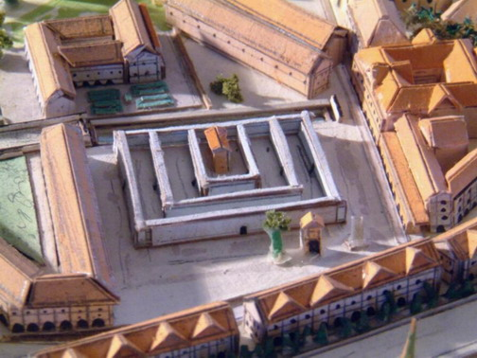

Ustrium d’Hadrien

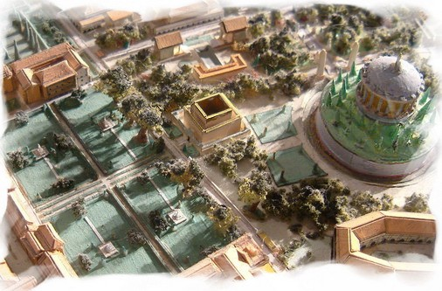

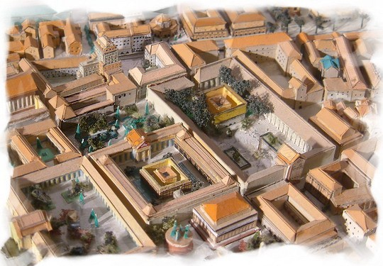
Ustrium d’Auguste , à deux pas de son mausolée .
D’autres encore …

